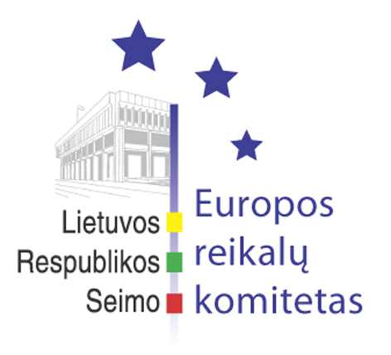
Seimo Europos reikalų komiteto pranešimas žiniasklaidai

2006-07-14

Seimo Europos reikalų komitetas pritarė Seimo nutarimo Dėl Lietuvos Respublikos Vyriausybės programos projektui.

Š.m. liepos 14 d. Seimo Europos reikalų komiteto posėdyje keturioliktos Lietuvos Respublikos Vyriausybės 2006-2008 metų programą pristatė paskirtasis Ministras Pirmininkas Gediminas Kirkilas, kuris akcentavo, jog nauja Vyriausybė sieks aktyviai dalyvauti Europos Sąjungos veikloje, užtikrinant Lietuvos interesų įgyvendinimą. Jis taip pat teigė, jog Vyriausybės užtikrins skaidrų ir efektyvų ES struktūrinių fondų ir kitos paramos lėšų naudojimą, suformuojant ir įgyvendinant 2007–2013 metų finansinio laikotarpio strategiją, ES paramos lėšas pirmiausia skirti prioritetiniams valstybės ir visuomenės poreikiams tenkinti, užtikrinti kuo spartesnį Lietuvos įsijungimą į euro zoną ir Šengeno erdvę. Vyriausybė stengsis pasiekti proveržį įgyvendinant svarbiausius infrastruktūros projektus (elektros tiltai per Lenkiją ir Baltijos jūrą, Via Baltica, Rail Baltica) bei plėtoti gerus santykius ir nacionalinius interesus atitinkančius ekonominius ryšius su Rusija, pasinaudojant ES naujosios kaimynystės priemonėmis ir ES - Rusijos strategine partneryste. Komiteto nariai turėjo galimybę užduoti paskirtajam Ministrui Pirmininkui klausimus. Sulaukus atsakymus komitetas priėmė sprendimą pritarti Seimo nutarimo Dėl Lietuvos Respublikos Vyriausybės programos projektui XP-1553.
L.e. Užsienio reikalų ministro pareigas Antanas Valionis pristatė Lietuvos Respublikos pozicijas jam vykstant į Europos Sąjungos Bendrųjų reikalų ir išorės santykių tarybos 2006 m. liepos 17-18 d. posėdį. Jis informavo, jog šiame Tarybos posėdyje bus svarstomi Pasaulio prekybos organizacijos Dohos derybų raundas, Naujos finansinės perspektyvos (2007-2013 m.) ES išorės santykių finansiniai instrumentai, kiti klausimai. Išklausius pozicijas Tarybos darbotvarkės klausimais, komiteto nariai bendru sutarimu pritarė Lietuvos Respublikos pozicijoms ministrui vykstant į Tarybos š.m. liepos 17-18 d. posėdį. Komiteto Pirmininkas Vydas Gedvilas komiteto vardu padėkojo ministrui už jo bendradarbiavimą su Seimo Europos reikalų komitetu ir palinkėjo jam sėkmės tęsiant diplomatinę karjerą ateityje.
Europos reikalų komiteto posėdyje trečiuoju klausimu buvo Lietuvos Respublikos pozicijų pristatymas vykstant į Europos Sąjungos Žemės ūkio ir žuvininkystės tarybos 2006 m. liepos 18 d. posėdį. Pozicijas pristatė L.e. Žemės ūkio ministrės pareigas prof. Kazimira Danutė Prunskienė. Ministrė teigė, jog šiame Tarybos posėdžio preliminarioje darbotvarkėje numatyta svarstyti ES pirmininkaujančios Suomijos darbo programą, Pasaulio prekybos organizacijos derybų raundas žemės ūkio klausimu, Bendrijos valstybės pagalbos žemės ūkio sektoriuje gairės 2007 - 2013 m., kitus klausimus. Komiteto nariai bendru sutarimu pritarti Lietuvos Respublikos pozicijoms vykstant į Europos Sąjungos Žemės ūkio ir žuvininkystės tarybos posėdį 2005 m. liepos 18 d.
Komiteto nariams buvo išdalinta Finansų ministerijos parengta ataskaita po Europos Sąjungos Ekonomikos ir finansų tarybos posėdžio, vykusio 2006 m. liepos 11 d.

Kitas komiteto posėdis įvyks 2006 m. liepos 21 d.

Parengė:
Andrej Didenko, 239 6592, andide@lrs.lt

